Дистанционный интеллектуальный марафон
«Основы духовно-нравственной культуры народов России»

Сроки проведения с 20.01.2015года по 28.02.2015года
Задания
4 – 5 классы

Фамилия, имя ___________________ Школа__________ класс ________
Набрано баллов ____________

Дорогой друг, все ответы ты оформляешь в данных заданиях.
Поставь любой знак возле ответа, который считаешь правильным.

Задания могут быть выполнены в бумажном или в электронном виде.
После того, как задания будут выполнены, их можно передать классному руководителю, или принести в МБУО «Информационно-методический центр» по адресам: г. Снежногорск, ул. Флотская, д.5, г. Полярный, ул. Советская, д.3, г. Гаджиево, ул. Гаджиева, д.44,офис 49, если задания выполнены в электронном виде направить ответы на электронный адрес ponomarenko-imc@mail.ru с пометкой в строке «Тема» - «Марафон».

Максимальное количество баллов – 96 баллов
За правильный ответ – 1 балл.

1. Главный закон современного российского государства – …
А. Конституция
Б. Манифест
В. Приказ
Г. Уложение

За правильный ответ – 1 балл.

2. Греческое слово евангелие переводится как…
А. откровение
Б. православие
В. благая весть
Г. благословение

За правильный ответ – 1 балл.

3. Крещение Руси произошло в…
А. 988 г.
Б. 1 г. до н.э.
В. 1147 г.
Г. 1812 г.

За правильный ответ – 1 балл.
4. Крестителем Руси является князь…
А. Ярослав Мудрый
Б. Юрий Долгорукий
В. Владимир Киевский
Г. Александр Невский

За правильный ответ – 1 балл.

5. Эта сказка не принадлежит перу А.С. Пушкина:
А. Сказка о золотом петушке
Б. Сказка о рыбаке и рыбке
В. Сказка о мертвой царевне и о семи богатырях
Г. Сказка о потерянном времени

За правильный ответ – 1 балл.

6. К церковному празднованию памяти этих святых в России приурочен государственный праздник – День семьи, любви и верности.
А. Адриан и Наталия
Б. Вера, Надежда, Любовь и матерь их София
В. жены-мироносицы
Г. Петр и Феврония

За правильный ответ – 1 балл.

7. Бородинская битва произошла в…
А. 1944 г.
Б. 1380 г.
В. 1812 г.
Г. 1941 г.

За правильный ответ – 1 балл.

8. Храм Христа Спасителя, был торжественно открыт в 1883 г. в Москве. Храм был воздвигнут в память о наполеоновском нашествии: «в сохранение вечной памяти того беспримерного усердия, верности и любви к Вере и Отечеству, какими в сии трудные времена превознес себя народ российский, и в ознаменование благодарности Нашей к Промыслу Божию, спасшему Россию от грозившей ей гибели». Основными противниками нашей страны в той войне были…
А. немцы
Б. поляки
В. французы
Г. Шведы

За правильный ответ – 1 балл.
9. Русский художник Михаил Васильевич Нестеров на своей картине «Видение отроку Варфоломею» изобразил эпизод из жизни святого…

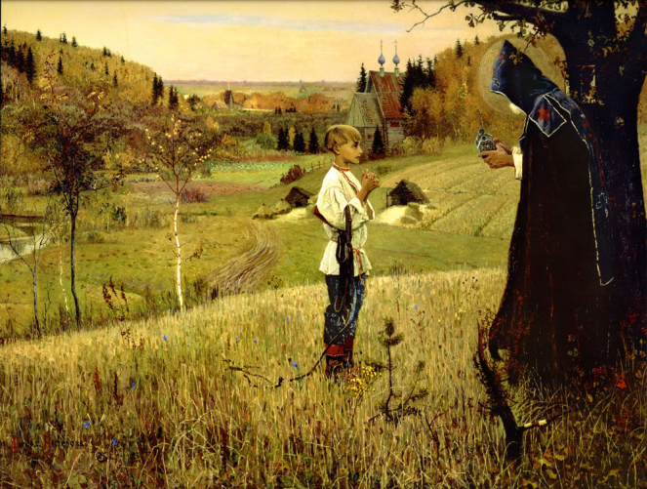

А. Сергия Радонежского
Б. Николая Чудотворца
В. Георгия Победоносца
Г. Александра Невского

За правильный ответ – 1 балл.

10. Именинами называют день
А. Крещения
Б. Народного праздника имени
В. Памяти святого покровителя
Г. Рождения

За правильный ответ – 4 балла.

11. Напишите название мировых религий:

_________________ ______________ _____________ _____________

За правильный ответ – 1 балл.

12. В начале Великой Отечественной войны Сталин повесил у себя в кабинете 2 портрета. Предположите, чьи это были портреты?
А. Суворова и Кутузова
Б. Маркса и Энгельса
В. Кутузова и Наполеона
Г. Дзержинского и Ленина

За правильный ответ – 1 балл.

13. В ноябре, в день памяти Казанской иконы Божией Матери мы отмечаем государственный праздник
А. День конституции
Б. День согласия и примирения
В. День учителя
Г. День независимости

За правильный ответ – 1 балл.

14. Этот русский генерал является автором десятков трудов по различным отраслям военно-инженерного искусства. Он был первым ученым, который наиболее полно исследовал и разработал вопросы применения разрушений и заграждений. Ему было присуждено звание профессора и ученая степень доктора военных наук. Во время войны, раненный и контуженный он был захвачен в плен. Фашисты возили его в Берлин, сулили всякие блага, а потом, убедившись в неподкупности, били, пытали, мучили. Русский генерал скончался в одном из лагерей: в числе других заключённых (около 500 человек), был облит водой на морозе и погиб. Кто этот герой?
А. Гастелло Николай
Б. Карбышев Дмитрий
В. Матросов Александр
Г. Панфилов Иван

За правильный ответ – 1 балл.

15. Однажды М.В. Ломоносова пригласили на званый обед к графу Шувалову, который угощал гостей разными заморскими диковинами. Там Ломоносов впервые попробовал необычный плод, который тогда употребляли вместе с ананасами. Новое блюдо так понравилось Ломоносову, что он даже упомянул его в своих стихах, посвящённых графу Шувалову. Позднее этот плод стал самым популярным и любимым в России. Что ел М.В. Ломоносов?
А. капусту
Б. томат
В. картофель
Г. Перец

За правильный ответ – 1 балл.

16. Мемориальный комплекс на Мамаевом кургане, с главным монументом «Родина-мать зовет» посвящен битве
А. Битве под Москвой В. Курской битве
Б. Белорусской операции Г. Сталинградской битве

За правильный ответ – 1 балл.
17. Именно М.В. Ломоносов первым в Новое время озвучил идею того, чем славилась Древняя Греция. Он предлагал возродить это для «сохранения военного искусства и храбрости во время долговременного мира». Что предлагал возродить М.В. Ломоносов? И это существует по сей день.
А. театр
Б. гладиаторские бои
В. Олимпийские игры
Г. Лицеи

За правильный ответ – 1 балл.

18. Паническое отступление фашистов от стен Москвы началось 6-ого декабря 1941 года. И, наверное, это не случайное совпадение, что в этот день православная Церковь празднует память святого князя, защитника русской земли, сына Ярослава Всеволодовича, и великого полководца. Как звали святого князя?
А. Дмитрий Донской
Б. Александр Невский
В. Федор Ушаков
Г. Михаил Черниговский

За правильный ответ – 1 балл.

19. В «Российской грамматике» М.В. Ломоносов упоминает название восьми знаков препинания. Некоторые названия сейчас остались прежними, а некоторые изменились. Как сейчас мы называем «вместительный знак»?
А. знак вопроса
Б. скобки
В. дефис
Г. Точка

За правильный ответ – 4 балла.

20. Каким изображением надо заменить знак вопроса? И напишите фамилии этих Великих людей.
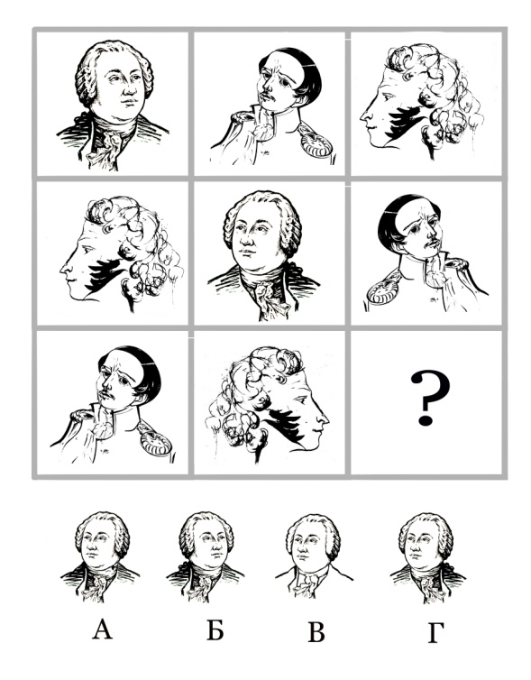

21. Составьте как можно больше новых слов из слова «просвещение»
За каждое слово по 1 баллу
ПРОСВЕЩЕНИЕ
1 |  |  | 29
2 |  |  | 30
3 |  |  | 31
4 |  |  | 32
5 |  |  | 33
6 |  |  | 34
7 |  |  | 35
8 |  |  | 36
9 |  |  | 37
10 |  |  | 38
11 |  |  | 39
12 |  |  | 40
13 |  |  | 41
14 |  |  | 42
15 |  |  | 43
16 |  |  | 44
17 |  |  | 45
18 |  |  | 46
19 |  |  | 47
20 |  |  | 48
21 |  |  | 49
22 |  |  | 50
23 |  |  | 51
24 |  |  | 52
25 |  |  | 53
26 |  |  | 54
27 |  |  | 55
28 |  |  | 56
За правильный ответ –2 баллов

22. Напишите название иконы и ее автора.
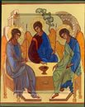 ___________________ ___________________

23. Дополнительное задание

За правильный ответ – 12 баллов
Впишите в таблицу слова: благоразумие, доброта, любовь, мужество, скромность, смирение, терпение, усердие, целомудрие, щедрость, так чтобы в выделенных клетках по вертикали можно было прочитать имя древнегреческого философа, основателя науки, названной им «этика».

Каким одним словом можно объединить все слова написанные по горизонтали __________________

Задания марафона подготовлены по материалам НОУ ВПО «Православный Свято-Тихоновский гуманитарный университет» г. Москва

